新竹市108學年度學校衛生與健康促進計畫
--陽光國小正確用藥議題計畫成果報告

壹、計畫摘要
一、辦理健保用藥相關活動，有效推廣珍惜醫療資源教育知識，提升校園師生與社區家長正確用藥認知與行動力。
二、凝聚學校工作夥伴共識，提升教師健保用藥教學效度，透過課程實施活動，與正確用藥的宣導，使能培養親師生健保用藥健康優質的教育素養。
三、增進社區藥局、社區藥師、家長與師生等互動溝通健康服務之效能。

貳、依據:
一、依據學校衛生法第十九條規定辦理。
二、教育部108年7月2日台教署學字第1080071226號函辦理。。
三、新竹市政府108年8月30日府教體字第1080135056號函辦理。
叁、實施期程：自108年8月1日起至109年7月31日止。

肆、背景說明
一、學校特色：
本校位於新竹市東區，全校共有35班，學生數共約850人，教職員工約75人，屬於市區的中型學校，週遭環境以住商混合區為主，社區家長社經地位參差不一,差異頗大:其中屬於高學歷管理階層的家長們，雖然有健康生活型態概念，但較重視學業成績表現；又屬於勞工階層的家長們普遍缺乏健康生活型態以及基本正確用藥的相關知識。由於雙薪家庭比率偏高，家長忙於事業，學生則忙於升學補習，忽略健康促進之重要性。因此我們透過學校教育以建立其正確用藥的知識，進而由學生影響其家人。
本校位處新竹市，附近有育賢國中與清華大學南大校區，社區內有小型診所、藥局，皆約10分鐘路程的距離，尚可說是交通方便，教育資源足夠。本校教師充滿熱情與專業，因此在眾多有利條件配合下，自創校以來，本校優良校風已成為家長爭相就讀的學校，學區有一半屬越區就讀，因教育處指定本校推動健保用藥知能，期許本學年積極致力於新竹市健保用藥教育之推廣，包含以下面向:1.珍惜急診資源：認識檢傷五級分類，將急診資源禮讓給有需要的人
2.善用分級醫療：小病小診所，大病大醫院
3.不浪費醫療資源：不重複看病或重複拿藥
3.認識家庭醫生：有病先找家醫說
4.全民納保：全民健保、人人有保
5.正確使用止痛藥：未經醫生看診，不長期服用止痛藥
6.正確使用感冒藥：增加感冒藥劑量，不會好得比較快
7.正確保存藥品：感冒藥若沒有特別標示，不需放冰箱保存等
為主要宣導重點，期能創造健康幸福的校園。
二、現況分析
二、現況分析
(一)關於健保用藥推動現況分析：

SWOTS情境評估（背景分析）及行動策略
因素 | S優勢 | W劣勢 | O機會點 | T威脅點
學校  規模 | 中型學校,班級數及學生數適中，政策容易推動。 | 學校是本市唯一沒有固定學區的學校 | 積極爭取經費，充實各項設備  教師具有共同信念與熱忱。 | 少子化,班級數逐漸減少，教職員額編制隨之減少
硬體  設備 | 校園建築優美且設計人性化  校園動線多樣化  學校位於市區交通尚稱便利 | 學校附近健保藥局合作意願低 | 學校附近有數間健保藥局與診所 | 缺乏大型醫學中心
教師  資源 | 教師教學認真  教學創意度足 | 健康課教師多為兼職,且變動頻繁,專業度不足,更無暇進修 | 教師接受新觀念與新做法接受度高 | 健康課多為科任容易灌輸觀念,但實踐部分容易被忽略,也淪為非主科領域的宿命
行政  人員 | 熱心服務教學  全體目標一致、凝聚共識強 | 各處室業務繁多,過多融入議題要進行分身乏術  教師自主性高,教學第一線已意識到:上級規定並不需要樣樣配合,壓力變落在夾在中間的行政人員 | 對於教學方支持度高,能給予高度支援 | 要宣導的事項太多,人力嚴重不足
學生 | 學生素質高  學習態度佳 | 弱勢學生多,缺少帶領孩子建立正確用藥觀念的陪伴者  特殊生比例高,正確用藥觀念並不在生活自理首要學習項目  生活習慣較少接觸用藥資訊 | 孩子可塑性強喜歡創新 | 弱勢家庭不了解健康素養的重要性；經濟能力佳的家庭多半較注重孩子們課業成績。  華人進補觀念由來已久,「有病治病沒病強身」耳濡目染的錯誤觀念不易改正
家長 | 具社經地位高的族群、關心校務且支持度高  親師關係良好 | 多數以孩子學業成績為發展考量  父母多為雙薪族,無暇陪伴孩子 | 志工熱心，協助推廣力強  協助爭取經費 | 華人進補觀念由來已久,「有病治病;沒病強身」耳濡目染的錯誤觀念不易改正  非迫切健康問題,參與率偏低
社區  參與 | 聯合性活動參與度高 | 共同參與的時間少 | 校園活動空間完全開放，社區使用度高 | 少數居民對學校有誤會
三、計畫預期成效
1.成立健康促進委員會：結合各處室主任、組長、教師、家長及學生代表，定期召開會議，積極推動健康促進之正確用藥議題，並於每學年根據環境現況擬定與調整校內健康促進計畫，積極辦理各項健康促進各教育議題宣導推廣活動與教學課程。
2.結合社區資源：本校今年開始擔任新竹市健保用藥教育種子學校，為將健保用藥教育更深入推廣至學校，與新竹市健保用藥中心學校(三民國中)定期參加會議，並與台大醫院新竹分院與社區藥局合作，參加全市種子教師增能研習及全市健保用藥教育議題宣導活動，透過多元形式，整合各方資源於健保用藥教育推廣。
3.融入課程教學：將健保用藥議題納入常態教學，期協助學生建立五大核心能力的健保用藥觀念。
4.數據統計與分析：協助教育處擬定全市健保用藥計畫指標及電腦問卷題目，規劃全市中小學健保用藥施測人數，並彙整分析電腦問卷測驗結果，調查全市中小學種子教師人數與各校辦理健保用藥宣導講座次數。

四、108學年度新竹市健保用藥指標：
1.遵醫囑服藥率達95%。
2.不過量使用止痛藥比率達95%。
3.學生家庭用藥有問題會主動找醫師或藥師諮詢95%。
4.對全民健保有正確認知比率前後測增加10%。
5.珍惜全民健保行為比率比率前後測增加10%。
五、人力配置
計畫之主要人力為學校健康促進委員會團隊成員及工作團隊之成員，各成員之工作項目如下表。
職 稱 | 姓名 | 編 組 任 務
計畫主持人-校長 | 吳淑雯 | 總理本校健康促進學校一切相關事宜。
協同主持人-學務主任 | 楊慧琪 | 協助處理推行健康促進學校相關事務，協調相關處室配合相關活動。
協同主持人-教務主任 | 李宜靜 | 協助健康促進計劃課程融入統整規劃事宜。
協同主持人-總務主任 | 田又方 | 協助健康促進計劃環境建置之事宜。
協同主持人-輔導主任 | 尤序宜 | 協助健康促進計劃與家長及社區之聯繫工作。
研究人員-衛生組長 | 林淑青 | 負責活動策略設計、效果評價及資料分析統計與校內健康促進活動宣傳及工作執行。
研究人員-體育組長 | 王政嘉 | 負責營造維持健康促進學校環境之規劃及執行。
研究人員-生輔組長 | 黃秋碧 | 負責健康促進計劃相關網站資料之建置製作。
研究人員-活動組長 | 張志傑 | 協助各項宣導及學生活動之推展。
研究人員-輔導組長 | 吳皎如 | 協助各項計畫活動之推展。
研究人員-護理師 | 邱美凌 | 負責健康促進相關活動的推動及統籌，社區及學校資源之協調整合。
研究人員-會計主任 | 陳淑卿 | 負責健康促進計劃經費預估、核銷之相關事宜。
研究人員-學年主任 | 吳芷婷 | 協助辦理各班級導師需求評估與活動及協助班級與行政單位之聯繫。
研究人員-學年主任 | 楊雅方 | 協助辦理各班級導師需求評估與活動及協助班級與行政單位之聯繫。
研究人員-學年主任 | 謝佩蓉 | 協助辦理各班級導師需求評估與活動及協助班級與行政單位之聯繫。
研究人員-學年主任 | 湯慧心 | 協助辦理各班級導師需求評估與活動及協助班級與行政單位之聯繫。
研究人員-學年主任 | 吳貞慧 | 協助辦理各班級導師需求評估與活動及協助班級與行政單位之聯繫。
研究人員-學年主任 | 葉閔欣 | 協助辦理各班級導師需求評估與活動及協助班級與行政單位之聯繫。
研究人員-家長會代表 | 蔡宏輝 | 協助家長會配合學校宣導「健康促進學校」各項事宜。
研究人員-學生會會長 | 黃振庭 | 協助辦理學生需求評估與活動及協助學生與行政單位之聯繫。
諮詢單位 | 新竹市教育處 | 協助辦理各項知能研討進修、策略改進及相關經費申請。
諮詢單位 | 新竹市衛生局 | 協助提供各項醫療、諮詢資源及相關服務。

六、實施方式:
依據WHO 健康促進學校六大範疇：學校健康政策、健康教育與活動、學校物質環境、學校社會環境、健康服務與社區關係等六項，並回歸於教育本質：學校健康教育與活動，以此六項為主軸歸納出本校視力保健健康促進學校之目的，據以擬定實施策略、執行內容與實施時間，詳述如下：
項次 | 推動範疇 | 實施內容 | 預定實施時間 | 評價方法
一 | 健康政策 | 1.成立健康促進健保用藥研究社群 | 108.08 | 組織架構
一 | 健康政策 | 2.定期召開健保用藥研究社群工作坊，討論分析學童健保用藥相關議題，及實施策略與計畫 | 108.08-  109.06 | 1.會議記錄  2.簽到單
一 | 健康政策 | 3.擬訂健保用藥宣導推行方式，將各項活動納入行事曆 | 108.08-  109.06 | 行事曆
一 | 健康政策 | 4.健康促進推動議題-健保用藥納入學校健康教育課程計畫書：  (1)學務主任(衛生組長)進入課發會了解課程內容並說明健康促進學校計畫如何與課程結合  (2)健康促進議題標記在各年級教學進度總表  (3)健康促進計畫納入學校課程計畫書 | 108.12-  109.01 | 課程計畫表
一 | 健康政策 | 5.定期召開健保用藥研究社群工作坊會議，並檢討改善學生反應需求 | 全年辦理 | 會議記錄、簽到單
一 | 健康政策 | 6.進行/配合全市前後測問卷進行 | 108.9-11 | 問卷
二 | 物質環境 | 1.提供教師教學模組以融入課程推展健保用藥觀念 | 108.12-  109.05 | 照片
二 | 物質環境 | 2.設置健康促進宣導專欄，將小組研究心得製成宣導海報張貼健保用藥相關資訊 | 1096.02-06 | 海報、照片
二 | 社會環境 | 1.不定期辦理快閃健保用藥有獎徵答 | 109.03-06 | 照片
二 | 社會環境 | 2.將健康課健保用藥課程進行小組討論研究與成果分享 | 108.11-1096.01 | 討論事項與結果
二 | 社會環境 | 3.定期辦理全校「健保用藥」獎勵活動 | 109.02-05 | 檢核表、活動照片
四 | 社區關係 | 1.給家長的一封信及相關學習單，鼓勵家長共同支持孩子培養健保用藥(依各班決定項目施行)觀念 | 109.03 | 給家長的信
四 | 社區關係 | 2.結合兒童節&校慶&定向活動辦理健保用藥闖關相關活動 | 108.11-  109.4 | 宣導內容、照片
五 | 健康服務 | 1.辦理｢與藥師有約」訪談活動(因新冠肺炎疫情影響取消) | 109.05-06 | 學習單  /活動照片
五 | 健康服務 | 2.辦理親師講座與健保用藥闖關活動講座 | 108.11-  109.04 | 活動照片
六 | 健康技能 | 1.具有藥物諮詢能力 | 109.02-04 | 照片
六 | 健康技能 | 2.能拒絕不法藥品、勸阻親朋好友勿信來路不明的藥物 | 109.02 | 心情日記/照片
六 | 健康技能 | 3.學生能於家庭用藥有問題會主動找藥師或醫  師諮詢。 | 109.03-05 | 心情日記/學習安
(四)宣導活動
各年級宣導活動時間表
時間 | 地點 | 內容
108/12 | 樟樹廣場 | 校慶健康加油站:設置正確用藥、全民健保親師闖關活動
109/1-2 | 中高年級 | 全市藝文徽章設計比賽
109/3 | 中高年級 | 健促議題融入班際國語文競賽
109/4-5 | 五年級各班 | 課程進行並製作有獎徵答題目
109/6 | 陽光PUB  對象:中低年級 | 健保用藥快閃有獎徵答活動

(五)前後測結果
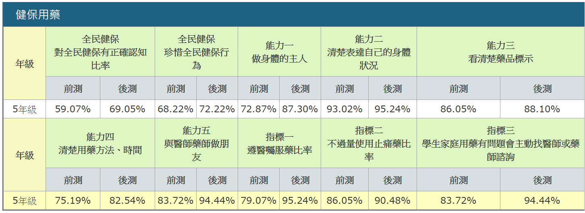
根據指導教授指出:今年因新冠肺炎影響,能保持不退步就是最大的進步了!
依據上述數據指出:比起去年,各項均有明顯進步,學習成效不因疫情影響且有大幅提升。

(六)預定進度（以甘梯圖表示）
月 次  工作項目 | 8  月 | 9  月 | 10  月 | 11  月 | 12  月 | 1  月 | 2  月 | 3  月 | 4  月 | 5  月 | 6  月
1.組成健康促進工作團隊
2.進行現況分析及需求評估
3.決定目標及健康議題
4.擬定學校健康促進計畫
5.活動設計及編製活動教材
6.執行健康促進
計畫
7.資料分析
8.成果撰寫

(七)宣導成果:
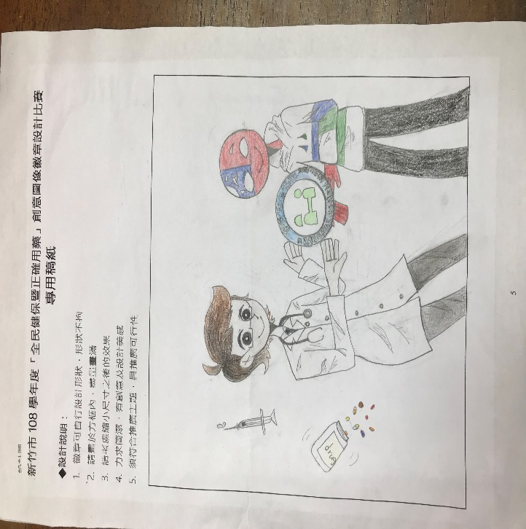 | 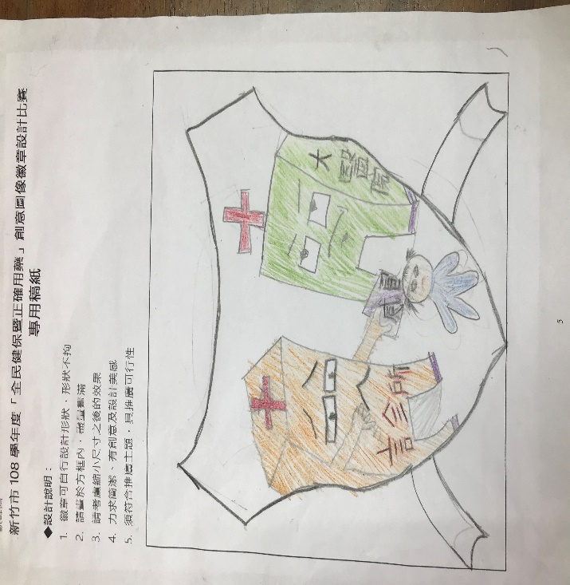
說明:五年級參加全市徽章設計比賽 | 說明: 四年級參加全市藝文比賽2
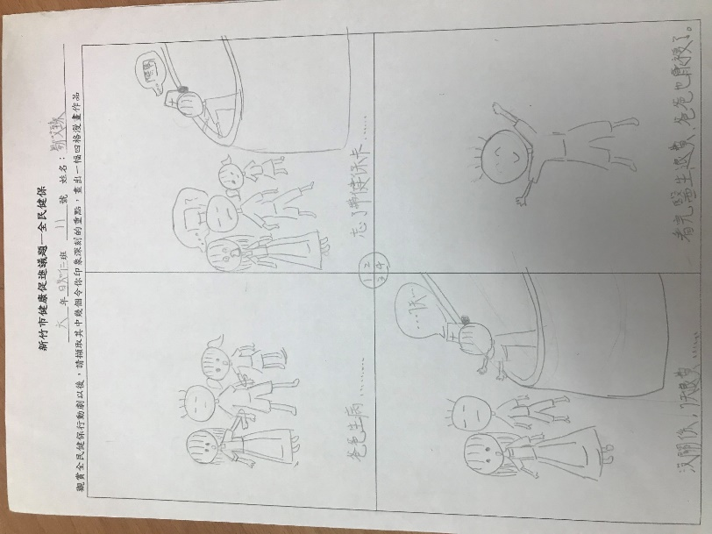 | 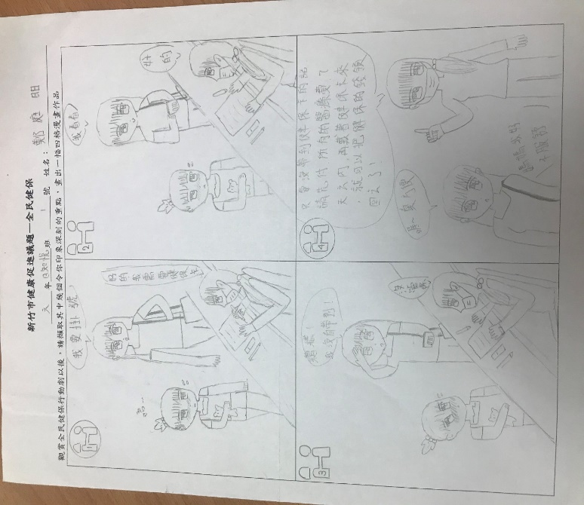
說明:六年級將議題內容畫成四格漫畫  (忘了帶健保卡,怎麼辦?) | 說明: 吃藥要配白開水最安全
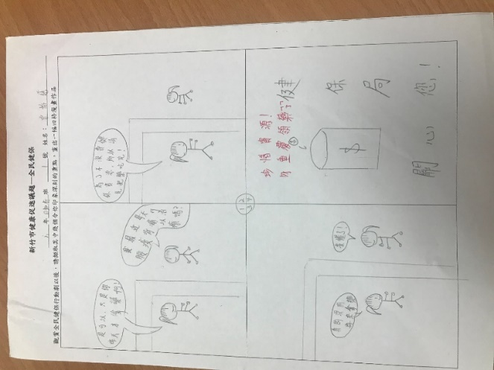 | 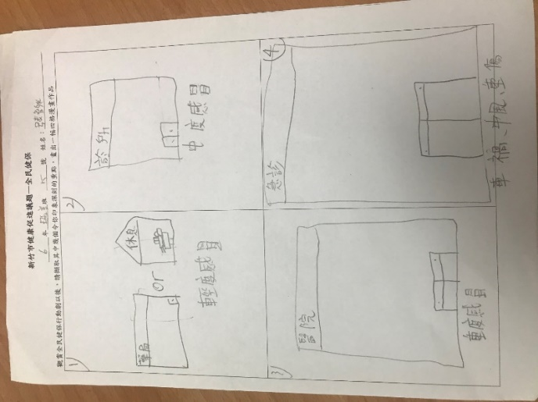
說明:珍惜健保不重複拿藥 | 說明: 珍惜急診資源分流就醫
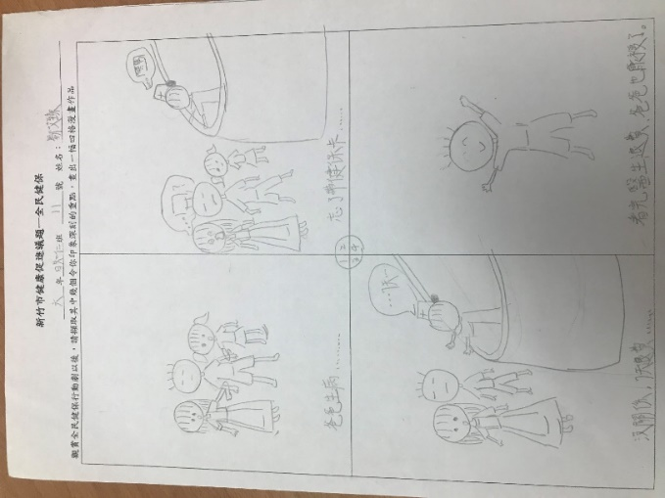 | 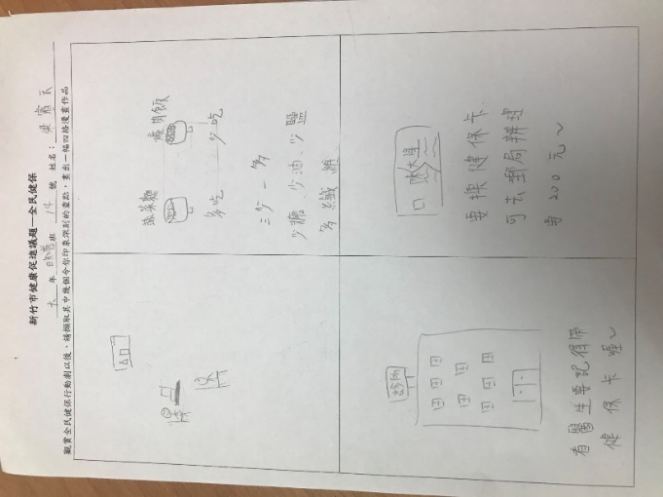
說明: 忘了帶健保卡,怎麼辦? | 說明: 健保卡毀損,怎麼辦?
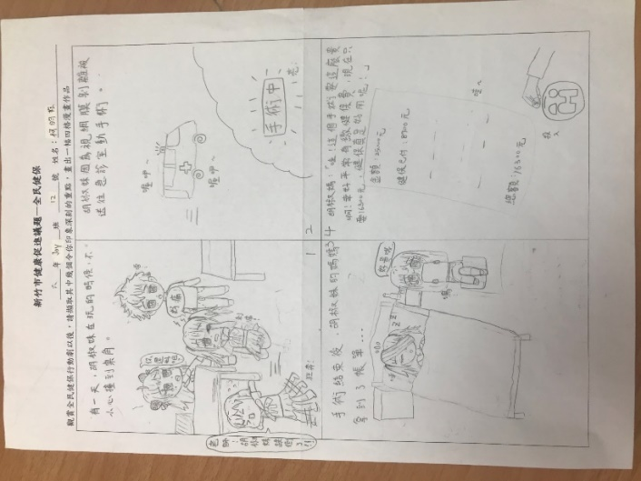 | 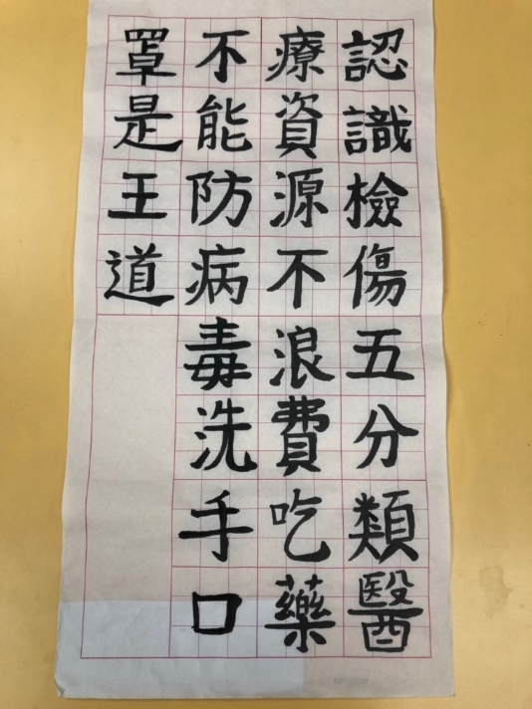
說明: 健保的互助精神 | 說明: 校內國語文競賽書法項目融入議題
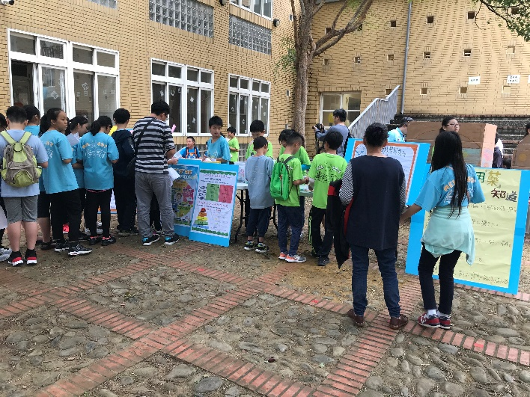 | 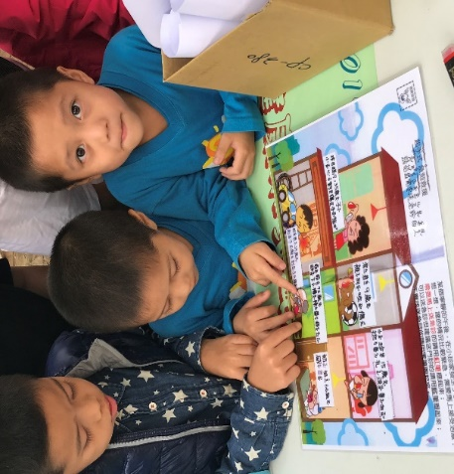
說明: 校慶舉辦健康加油站-認識正確用藥與急診五檢傷 | 說明: 校慶舉辦健康加油站-低年級認識疾病等級,找出哪一個是真正需要送急診室?
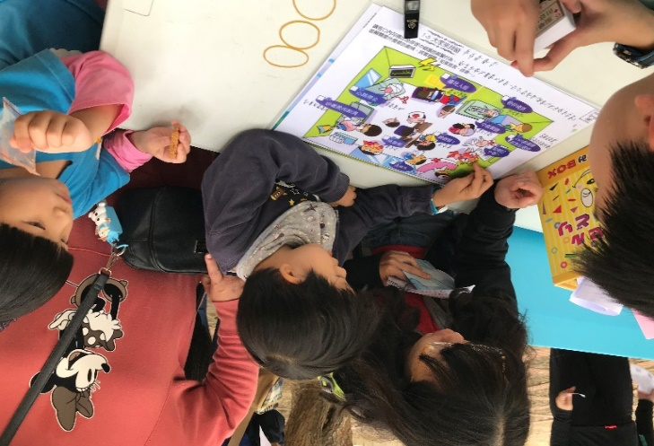 | 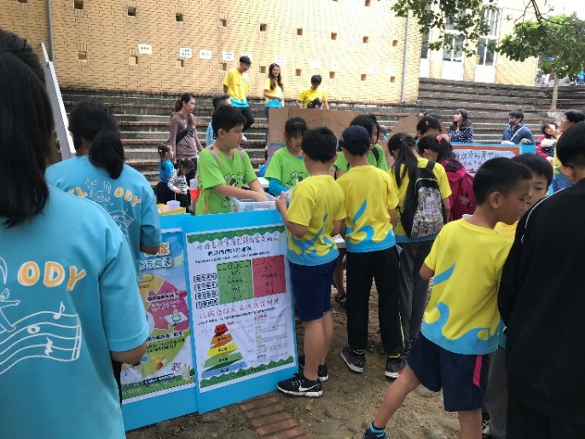
說明: 校慶舉辦健康加油站-低年級認識急診室,找出哪一個是急診室的NG行為? | 說明: 校慶舉辦健康加油站盛況空前
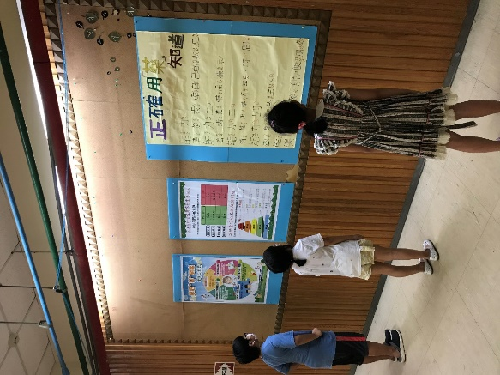 | 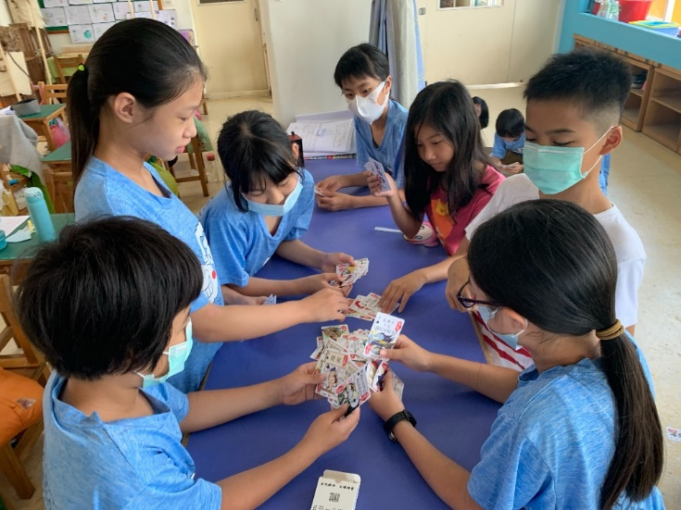
說明:學生會製作相關冠議題海報與能力指標 | 說明:五年級課程中體驗急診桌遊,學習氣氛融洽有說有笑
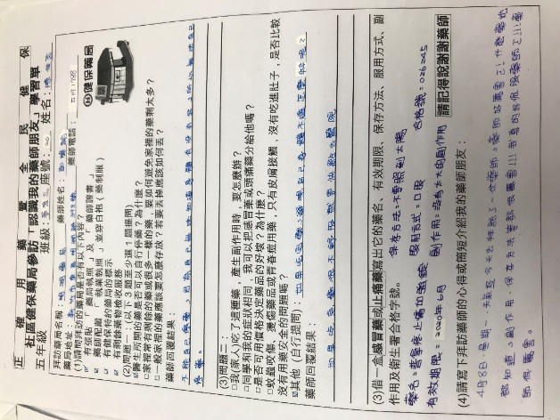 | 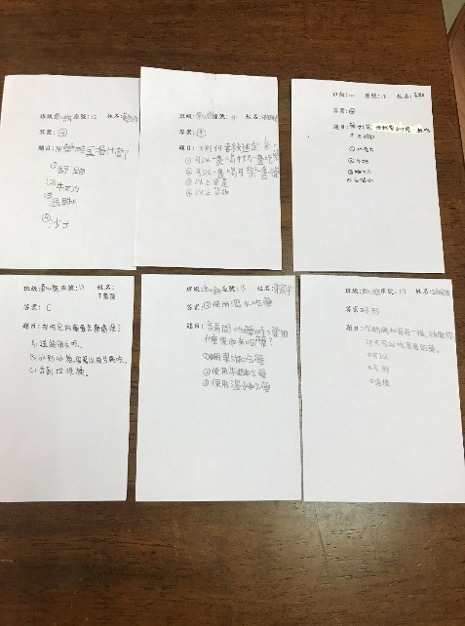
說明:完成認識健保藥局與藥師學習單 | 說明:五年級出題考中低年級用於快閃有獎徵答活動
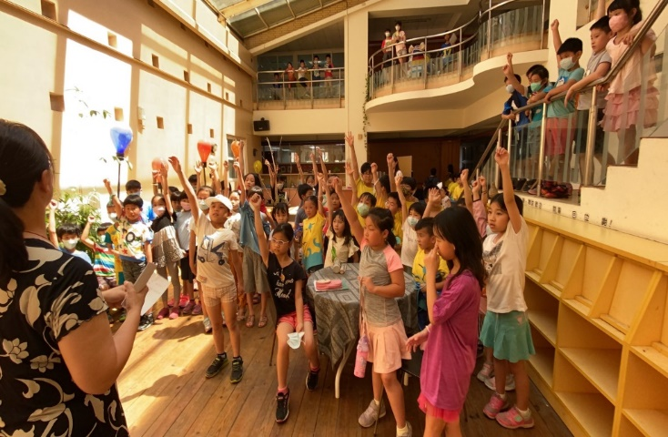 | 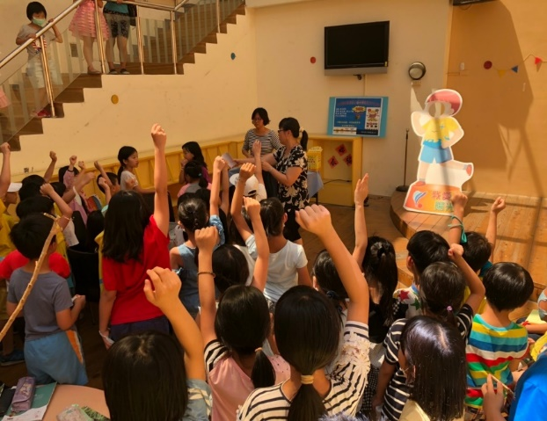
說明:中低年級快閃有獎徵答活動 | 說明: 中低年級快閃有獎徵答活動非常受歡迎

(八)困境與檢討:
1.藝文比賽交件時間在後測上課前,孩子製作過程不容易有深刻的體會,且無法在上課時製作,作品精彩度與參加意願會降低。
2.建議辦理抽獎活動,以提供家長(特別是祖父母輩)參與的意願與關注,以增加宣導效益。
3.原本安排藥局參訪活動因新冠肺炎疫情嚴峻而取消。
4.感謝市府有此經費支持,可彈性運用。
5.關於課程內容:關於正確用藥議題學生多有基本常識；學生對於健保共享精神能理解但繳費的部分仍需多著墨。

